
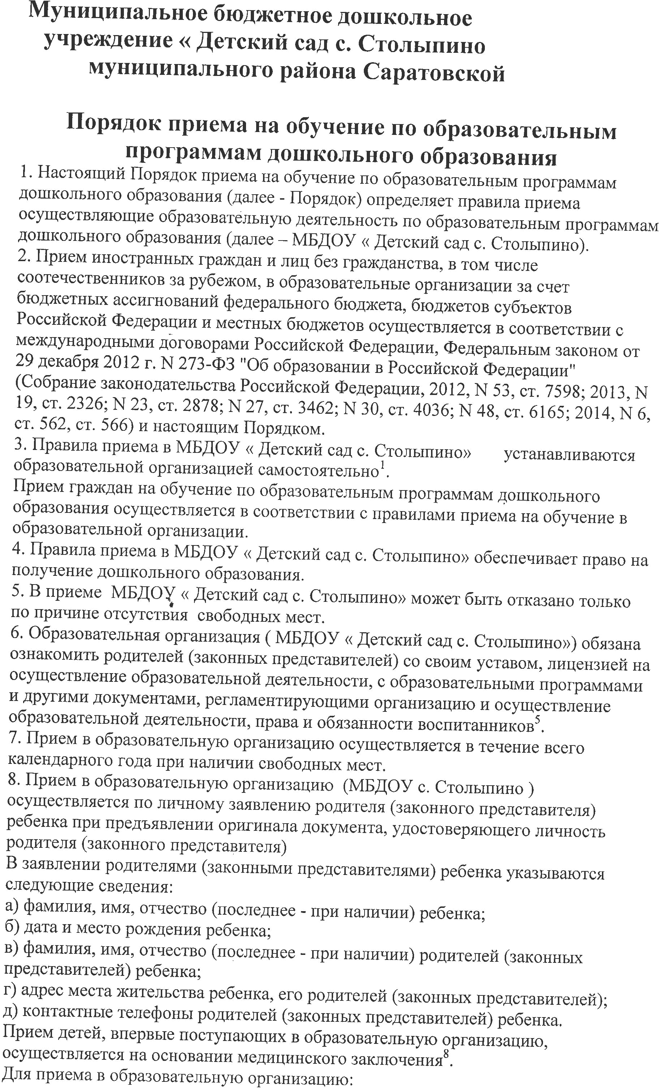
а) родители (законные представители) детей, проживающих на закрепленной территории, для зачисления ребенка в образовательную организацию дополнительно предъявляют оригинал свидетельства о рождении ребенка или документ, подтверждающий родство заявителя (или законность представления прав ребенка), свидетельство о регистрации ребенка по месту жительства или по месту пребывания на закрепленной территории или документ, содержащий сведения о регистрации ребенка по месту жительства или по месту пребывания;
Копии предъявляемых при приеме документов хранятся в образовательной организации на время обучения ребенка.
10. Дети с ограниченными возможностями здоровья принимаются на обучение по адаптированной образовательной программе дошкольного образования только с согласия родителей (законных представителей) и на основании рекомендаций психолого-медико-педагогической комиссии.
11. Требование представления иных документов для приема детей в образовательные организации в части, не урегулированной законодательством об образовании, не допускается.
12. Факт ознакомления родителей (законных представителей) ребенка, в том числе через информационные системы общего пользования, с лицензией на осуществление образовательной деятельности, уставом образовательной организации фиксируется в заявлении о приеме и заверяется личной подписью родителей (законных представителей) ребенка.
Подписью родителей (законных представителей) ребенка фиксируется также согласие на обработку их персональных данных и персональных данных ребенка в порядке, установленном законодательством Российской Федерации9.
13. Родители (законные представители) ребенка могут направить заявление о приеме в образовательную организацию почтовым сообщением с уведомлением о вручении посредством официального сайта учредителя образовательной организации в информационно-телекоммуникационной сети "Интернет", федеральной государственной информационной системы "Единый портал государственных и муниципальных услуг (функций)" в порядке предоставления государственной и муниципальной услуги в соответствии с пунктом 8 настоящего Порядка.
Оригинал паспорта или иного документа, удостоверяющего личность родителей (законных представителей), и другие документы в соответствии с пунктом 9 настоящего Порядка предъявляются руководителю образовательной организации или уполномоченному им должностному лицу в сроки, определяемые учредителем образовательной организации, до начала посещения ребенком образовательной организации.
14. Заявление о приеме в образовательную организацию и прилагаемые к нему документы, представленные родителями (законными представителями) детей, регистрируются руководителем образовательной организации или уполномоченным им должностным лицом, ответственным за прием документов, в журнале приема заявлений о приеме в образовательную организацию.
15. Дети, родители (законные представители) которых не представили необходимые для приема документы в соответствии с пунктом 9 настоящего Порядка, остаются на учете детей, нуждающихся в предоставлении места в образовательной организации. Место в образовательную организацию ребенку предоставляется при освобождении мест в соответствующей возрастной группе в течение года.
16. После приема документов, указанных в пункте 9 настоящего Порядка, образовательная организация заключает договор об образовании по образовательным программам дошкольного образования (далее - договор)10 с родителями (законными представителями) ребенка.
17. Руководитель образовательной организации издает распорядительный акт о зачислении ребенка в образовательную организацию (далее - распорядительный акт) в течение трех рабочих дней после заключения договора.
После издания распорядительного акта ребенок снимается с учета детей, нуждающихся в предоставлении места в образовательной организации, в порядке предоставления государственной и муниципальной услуги в соответствии с пунктом 8 настоящего Порядка.
18. На каждого ребенка, зачисленного в образовательную организацию, заводится личное дело, в котором хранятся все сданные документы

